Коррекционно-развивающая программа с использованием мультимедийных презентаций для детей среднего дошкольного возраста "Научусь, смогу, сумею!"

срок реализации: 1 год

Авторы-составители:
Анодина Т.П. – педагог-психолог
МБДОУ №45 «Малыш»
Светличная Е.Н. – педагог-психолог
МБДОУ №60 «Снегурочка»

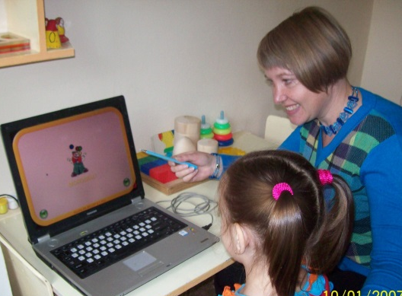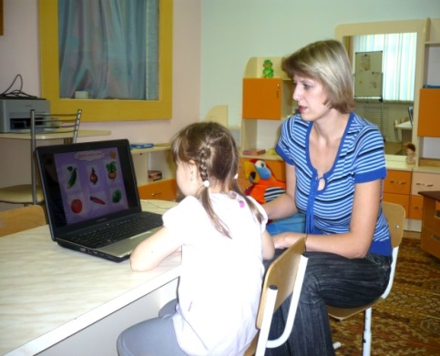

Железногорск
Аннотация

Бурное развитие информационных компьютерных технологий и внедрение их в образовательный процесс ДОУ изменили деятельность современного педагога. В своей педагогической деятельности мы активно используем информационные компьютерные технологии.
Современное компьютерное оборудование использую как средство организации работы:
- как средство для создания информационно-методических материалов и документов (планов, конспектов, методических разработок);
- как средство обеспечения наглядности (презентации, видеоролики, видеофильмы и другие демонстрационные формы на занятиях и развлечениях);
- как средство поиска информации;
- как средство обработки информации;
- как средство хранения информации (базы данных, методические разработки и коллекции, фото- и видеоархивы, электронные хранилища);
- как средство коммуникации (сайт, электронная почта, форумы, чаты).
В своей работе мы стали часто обращаться к поиску необходимой информации в Интернете. Позитивные стороны Интернета в возможности:
• открытого и оперативного доступа к достоверной научной информации по проблемам диагностики, обучения и воспитания детей;
• обмена информацией с коллегами
Применение компьютерных технологий становится жизненной реалией, оно открывает новые направления в работе. Благодаря автоматической программе ведения документации высвобождается масса времени для других форм работы.
Использование компьютерной диагностики (например, тест Люшера, IQ) позволяет психологу дистанцироваться, клиент сам получает результат (не из уст психолога) результат не носит личностной окраски, что является психологически более щадящим. Для педагога такая диагностика в значительной мере является бесстрессовой, поскольку создаётся возможность работы в индивидуальном режиме, наедине с компьютером, что исключает в значительной мере фактор тревожности, связанный с непосредственным взаимодействием с психологом.
Одним из немаловажных факторов в проведении консультации, семинара, мастер-класса, беседы, родительского собрания является наглядность представленного материала (медиапрезентации).

Пояснительная записка

Первые тревоги в отношении развития детей обычно возникают, когда они начинают учиться. Но очень часты случаи, когда дети вызывают тревогу у воспитателей и родителей уже в детском саду. У одних это проявляется в трудностях при освоении программного материала, у других – в неумении общаться, эмоциональной лабильности.
Одной из наиболее часто встречающихся причин детской неуспешности в усвоении программы является недостаточное или неравномерное развитие основных психических функций – внимания, мышления, памяти, воображения, восприятия. Особенно это свойственно детям с речевым недоразвитием и с задержкой психического развития (дети с ОВЗ). В этом случае требуется комплексный подход к развитию познавательной сферы детей, т.е. усилия направляются на развитие не одной какой-либо функции, а всех в их взаимосвязи друг с другом. Иногда причиной интеллектуальной пассивности бывает нежелание воспитанников искать и получать знания.
Преодолеть эти проблемы у детей поможет использование в дошкольном учреждении компьютерных технологий, которые позволяют по- новому организовать процесс обучения и развития.
Работая в детском саду, мы пришли к выводу, что наиболее эффективная форма организации работы с детьми с использованием компьютера – проведение медиазанятий с применением мультимедийных презентаций. Они дают возможность оптимизировать педагогический процесс, индивидуализировать обучение детей с разным уровнем познавательного развития и значительно повысить эффективность психолого-педагогической деятельности.
Презентация – это обучающий мини-мультик, это электронная звуковая книга с красивыми картинками, это отличное пособие для рассказов ребенку об окружающем мире так, как видит его сам взрослый, не выходя из дома и не летая в дальние страны
Мультимедийные презентации – удобный и эффектный способ представления информации с помощью компьютерных программ. Он сочетает в себе динамику, звук и изображение, т. е. те факторы, которые могут долго удерживать внимание ребенка.
Компьютерные презентации могут быть использованы на занятиях с детьми среднего и старшего дошкольного возраста (согласно СанПиН).
Именно поэтому были разработаны циклы медиазанятий для индивидуальной коррекционно-развивающей работы с детьми среднего возраста «Научусь, смогу, сумею!» (чаще всего именно в этом возрасте дети получают заключение ТПМПК – ОНР I , ОНР II уровня).
Согласно Сан ПиН 2.4.1. 2660-10 пункт 12.21занятия проходят с соблюдением требований санитарного законодательства. Лучшее время для работы с компьютером – утренние часы или вторая половина дня после дневного сна. Занятия для детей 5–7 лет проводятся не более одного в течение дня и не чаще трех раз в неделю в дни наиболее высокой работоспособности: вторник, среду, четверг. Непрерывная продолжительность работы с компьютером на развивающих игровых занятиях для детей 5 лет не превышает 10 мин, для детей 6–7 лет – 15 мин.
После занятия обязательно проводится гимнастика для глаз.

Принципы, лежащие в основе программы:

1. Принцип развивающего обучения (педагогу-психологу важно знать уровень развития каждого ребенка, определять зону его ближайшего развития, использовать вариативность презентаций согласно этим знаниям).
2. Принцип систематичности и последовательности обучения (педагог-психолог должен устанавливать взаимосвязь между полученными знаниями, переходить от простого к сложному, от близкого к далекому, от конкретного к абстрактному, возвращаться к ранее исследуемым проблемам с новых позиций).
3. Принцип доступности (содержание знаний, методы их сообщения должны соответствовать возрасту, уровню развития и подготовки детей, их интересам).
4. Принцип индивидуализации (педагог-психолог должен стремиться подойти к каждому ребенку как к личности). Занятие необходимо выстраивать с учетом психического, интеллектуального уровня развития ребенка, типа его нервной системы, интересов и склонностей. Темп и уровень сложности определяются индивидуально.
5. Принцип связи с жизнью (педагог-психолог и ребенок должны уметь устанавливать взаимосвязь между процессами, находить аналоги в реальной жизни, окружающей среде).

Цели и задачи программы

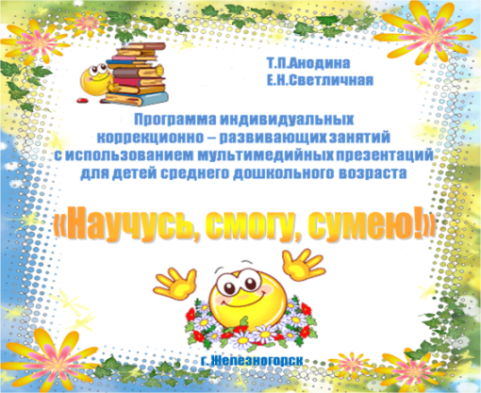
Методическое пособие «Научусь, смогу, сумею!» построено на принципах развивающего обучения и личностно-ориентированном взаимодействии педагога с ребёнком – принятие и поддержка его индивидуальности, склонностей и потребностей, забота о его эмоциональном благополучии.

Цель: совершенствование процесса развития, коррекции и профилактики нарушений познавательной сферы через использование мультимедийных презентаций.
Задачи:
- развивать психические познавательные процессы (восприятие, память, внимание, воображение, мышление, речь);
- формировать адекватную положительную самооценку;
- развивать навыков связной речи;
- развивать мелкую моторику руки;
- снижать тревожность, связанную с не успешностью в познавательной деятельности

Организационное обеспечение программы
Возраст обучающихся – 4-5 лет.
Форма организации образовательного процесса – индивидуальная (возможно - подгрупповая).
Учебный период – 25 занятий.
Количество занятий в месяц – 4 занятия в месяц.
Продолжительность одного занятия – в начале учебного цикла 12 - 15 минут, с середины 15 – 17 минут.
Наша программа состоит из двадцати пяти занятий с постепенным усложнением материала. В каждом занятии есть задания, направленные на развитие всех основных психических функций, на развитие мелкой моторики рук. Для профилактики утомления все занятия содержат физминутки и разнообразные задания с раздаточным материалом.
В занятия включаются:
- ритуалы приветствия и прощания;
- компьютерные игры и упражнения, с возможностью самоанализа и самокоррекции.
- упражнения для активизации мышц глаза (по методике Ковалева), психогимнастика, релаксационные упражнения на снятие психомоторного напряжения и стимуляции мелкой моторики рук;
- графические задания.

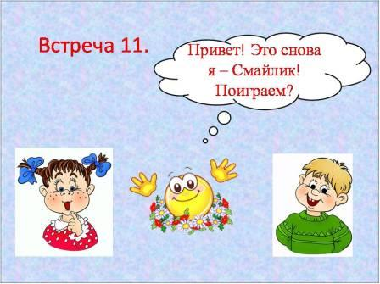 | Каждое занятие детей сопровождает анимированный герой – Смайлик.
Задания ребенок получает не от психолога, а от Смайлика. | 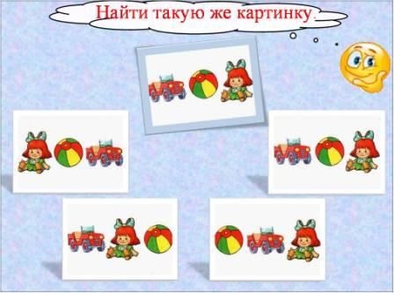
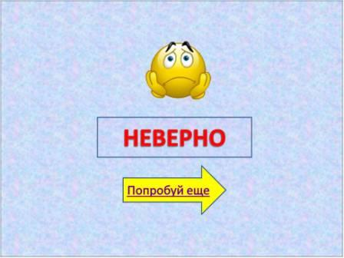 | Он огорчается и вздыхает при ошибочных вариантах, предлагает подумать и повторить попытку,
радуется при правильном выполнении малышом задания. | 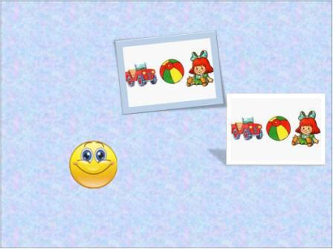
 | В конце каждого занятия Смайлик прощается с ребенком.
Наличие этого героя создает дополнительную привлекательность для ребенка и превращает занятие в увлекательную игру.
Методическое пособие «Научусь, смогу, сумею!» получило рецензию от кандидата психологических наук, доцента Красноярского государственного педагогического университета им. В. Астафьева Финогеновой Ольги Николаевны. В данный момент методическое пособие успешно используют педагоги-психологи дошкольных учреждений г. Железногорска и г. Сосновоборска Красноярского края, а также педагоги-психологи на территории России (пособие распространено через форум psychology.net.ru).

Техническое оснащение занятий
- Помещение, оборудованное компьютером или ноутбуком.
- Минимальные системные требования: операционная система Microsoft Windows 98/Me/2000/XP, процессор Pentium III 300 MГц, видео 8 Мб, оперативная память 64 Мб, принтер
- Рекомендуемые системные требования: операционная система Microsoft Windows XP, процессор Pentium 300 MГц, оперативная память 64 Мб, видеоадаптер 16 Мб, 12-ти скоростной СD-ROM,

Предполагаемые результаты
Результат апробации данных программ в течение двух лет в трех дошкольных учреждениях г. Железногорска (МБДОУ №№ 66, 36, 17):
Практика показала, что при условии систематического использования мультимедийных презентаций в сочетании с традиционными методами обучения, эффективность работы по развитию познавательных способностей детей дошкольного возраста значительно повышается.
Результативность реализации программы прослеживается в положительной динамике развития познавательной сферы (методика Стребелевой Е.А.)
По итогам года психические процессы у детей контрольной группы, с которыми проводились занятия с применением мультимедийных презентаций, сформированы на значительно более высоком уровне (средний уровень - у 72% и выше среднего у 7%, 29 % детей переместились с низкого уровня на уровень ниже среднего), чем у детей, с которыми проводились традиционные занятия на развитие познавательной сферы (средний уровень у 58%, ниже среднего у 39% детей), при приблизительно равных значимых показателях в начале учебного года.
Индекс тревожности стал ниже и находится в диапазоне средних показателей для детей дошкольного возраста, повысилась самооценка за счет успешности выполнения заданий, улучшилась моторика, улучшилась речь (по результатам логопедического обследования).
Также об эффективности говорят следующие позитивные факторы:
• все дети (100%) лучше воспринимают изучаемый материал за счет того, что презентация несет в себе образный тип информации, понятный дошкольникам, не умеющим читать и писать;
• у воспитанников повышается (приблизительно на 50%) мотивация к работе на занятии за счет привлекательности компьютера и мультимедийных эффектов. Движения, звук, мультипликация надолго привлекают внимание детей (продолжительность сосредоточения внимания увеличилась на 34%);
• полученные знания остаются в памяти на более долгий срок и легче восстанавливаются для применения на практике после краткого повторения;

Контрольная группа

Дети, с которыми проводились традиционные занятия
Заключение

В заключение хочется отметить, что умелое сочетание традиционных и информационных средств зависит от квалификации и мастерства педагога-психолога, методики, которую он применяет, уровня владения компьютером. Компьютерные технологии должны органично встраиваться в систему работы педагога-психолога, не заменяя непосредственного межличностного общения с детьми, а лишь помогая решать поставленные задачи.
Мы считаем, что психологи будут востребованы тогда, когда идут в ногу со временем, умеют пользоваться новинками, предлагаемыми обществом и развитием прогресса. К этому стремится каждый из нас.

